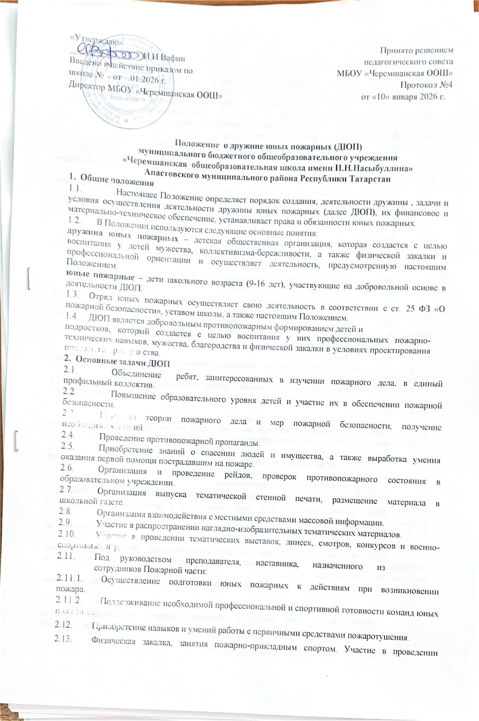

  - соревнований.
  - Ознакомление с пожарными автомобилями и пожарно-техническим вооружением, средствами сообщения о пожаре, системами обнаружения и тушения пожаров.
  - Проведение массово-разъяснительной работы среди населения по предупреждению пожаров под руководством инспекторского состава Государственной противопожарной службы, а также участие в проведении пожарно- профилактических мероприятий в своем учебном заведении, а также по месту жительства и в детском дошкольном учреждении.
  - Получение медицинских знаний по оказанию помощи пострадавшим при пожаре.
  - Проведение противопожарных выставок, тематических конкурсов, викторин, слетов.
  - Организация и проведение собраний, шествий, тематических экскурсий, походов, рейдов, спортивных игр, фестивалей.
  - Организация встреч с заслуженными работниками и ветеранами пожарной охраны, выдающимися спортсменами по пожарно-прикладному спорту.
  - Развитие детского технического творчества (изготовление поделок, связанных с пожарами). Оказание шефской помощи ветеранам пожарной охраны.
  - Выработка активной позиции в борьбе с нарушителями правил пожарной безопасности.
  - Знакомство с достижениями науки и техники в области предупреждения и тушения пожаров. Расширение его технического кругозора.

Порядок создания и организация деятельности ДЮП
  - Руководителя ДЮП назначает директор школы.
  - Отряд юных пожарных в соответствии со ст. 25 ФЗ «О пожарной безопасности» создается по инициативе работников ОУ, пожарной охраны.
  - ДЮП возглавляет командир, который выбирается на общем собрании юных пожарных. Команда ДЮП отчитывается о проделанной работе (в устной или письменной форме).

Права и обязанности юных пожарных
  - Юные пожарные имеют право:
    - Принимать участие в смотрах, конкурсах, выставках, соревнованиях по пожарно- прикладному спорту, собраниях, шествиях.
    - Награждаться и поощряться за смелые и решительные действия при тушении пожара и спасение людей, животных, материальных ценностей, а также за активную и добросовестную деятельность в ДЮП.
    - Получать удостоверение, подтверждающее членство в ДЮП.
    - Бесплатного посещения выставок, кинопросмотров, других мероприятий, проводимых с целью противопожарной пропаганды и обучения населения мерам пожарной безопасности.
  - Юные пожарные обязаны:
    - Соблюдать общепризнанные принципы и нормы поведения, требования пожарной безопасности, а также нормы, предусмотренные настоящим Положением.
    - Быть организованным, дисциплинированным.
    - Изучать пожарное дело, быть примером в соблюдении правил пожарной безопасности.
    - Вести разъяснительную работу среди сверстников и детей младшего возраста об опасности огня, недопустимости игр с огнем.
    - Распространять среди населения памятки, листовки, плакаты и другие материалы по пожарной безопасности.
    - Оказывать содействие органам местного самоуправления, образования, пожарным добровольцам и пожарной охране в осуществлении пропаганды в образовательных учреждениях и среди населения по месту жительства.
    - Участвовать в походах по охране от пожаров хлебных массивов, лесов, различных построек и населенных пунктов.
    - Активно участвовать в деятельности ДЮП.
    - Совершенствовать свои знания по вопросам пожарной безопасности, уровень подготовки к знаниям пожарно-прикладным спортом, изучать и знать историю развития пожарной охраны
    - Дорожить честью и званием юного пожарного.

Материально-техническое и финансовое обеспечение деятельности ДЮП
  - Материально-техническое и финансовое обеспечение деятельности ДЮП (приобретение учебных пособий и пожарно-технического вооружения, значков, отличительной формы одежды, оборудование уголков юных пожарных и др.) осуществляется администрацией школы.

Реорганизация и ликвидация ДЮП
  - Реорганизация ДЮП осуществляется по решению образовательного учреждения. Ликвидация ДЮП осуществляется по решению руководства учреждения в соответствии с действующим законодательством и по согласованию с органами управления
Образованием.

